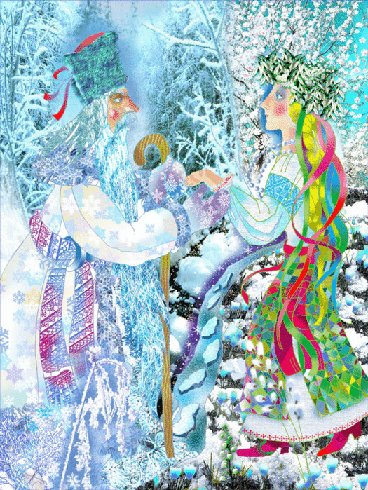
Зима насмехалась над весною и попрекала ее: только она появится, как никто не знает покоя, одни идут в луга и рощи, где любо им рвать цветы, любоваться лилиями и розами и вплетать их себе в кудри; другие садятся на корабли и плывут за море, посмотреть, кто там живет; и никто уже не думает ни о ветрах, ни о ливнях.
«А я, — говорила зима, — правлю как самовластный царь и вождь: я заставляю людей смотреть не в небо, а под ноги, в землю, заставляю их дрожать и трепетать, и они стараются по целым дням не выходить из домов».
— «Вот потому люди и рады всегда проститься с тобой, — отвечала весна, — а мое им даже имя кажется прекрасным, клянусь Зевсом, прекраснее даже всех имен. И когда меня нет, они меня помнят, а когда я прихожу, они мне рады».

